ケイフレンズ

2019年10月号

**NPO法人**

からだ「元気」　こころ「健康」　そして「笑顔」

勝浦町総合型地域スポーツクラブ

**K-Friends通信**

子ども体力向上事業

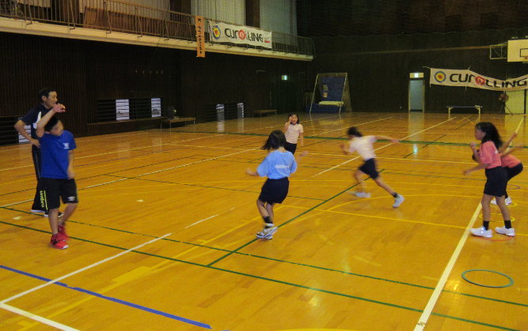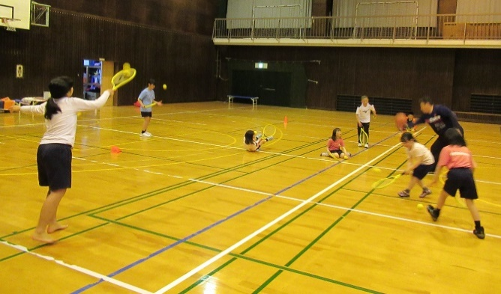

ジュニアトータルスポーツ教室

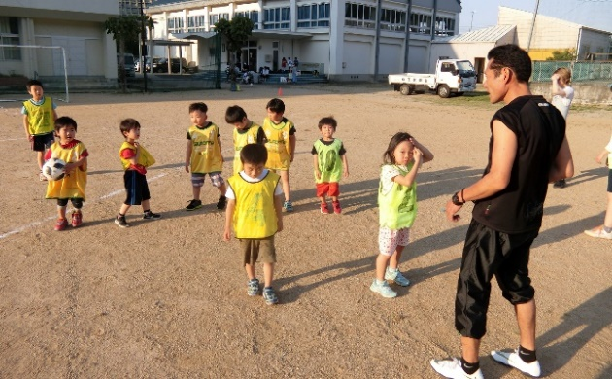

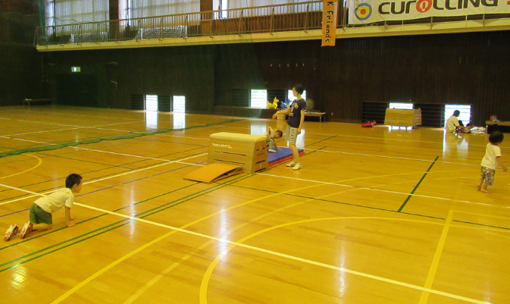

運動あそび教室

キッズサッカー

勝浦町国民健康保険活動事業・勝浦病院連携事業　生活習慣病予防教室　2019年10月11日（金）9：30～

会場　勝浦町民体育館　対象　先着30名まで　参加費　無料　＊運動可能な服装・体育館シューズ・飲料水・タオル

出逢いサポーターによる

「愛出逢い」相談所　日時　2019年10月10日（木）10：00～12：00

婚活個人登録受付中！ 　　会場　勝浦町民体育館 / 勝浦町農村環境改善センター



【お問い合わせ】　NPO法人 K-Friends　〒771-4307　勝浦郡勝浦町大字三溪字古川1番地1

8：30～17：30　年末・年始・お盆・第4火曜日休館

Tel＆Fax　0885-42-3671　 IP電話　050-3438-8305

E-mail [kfriendskss@gmail.com](mailto:kfriendskss@gmail.com)　　http://www.kfriends.info/

教室・サークルについて　原則、洪水・暴風警報のいずれかが勝浦町内に発令され8：30までに解除されなければ午前中の事業お休み。13：00までに解除されなければ全事業お休みです。ご了承ください。サークルは、参加者同士の話し合いで休みになる事もございます。初めて、（お試し）参加される方や、？の方、事務局まで、お問い合わせ下さい。

スポンジテニスサークル

対象：　小学生以上

開催日：　毎週月・水・金曜日

日程：　（月）　７・１４・２１・２８

日程：　（水）　２・９・１６・２３・３０

日程：　（金）　４・１１・１８・２５

会場：　勝浦町民体育館

時間：　１３：３０～１６：３０

チケット：　１回１枚（300円）

ちょこっと歩いて

ストレッチ教室

対象：　中学生以上

開催日：　毎週月曜日（祝祭日休み）

日程：　７・２１・２８

会場：　勝浦町民体育館

時間：　１９：００～２０：００

チケット：　１回１枚（500円）

講師：　岩佐　章代

ハワイアン

対象：　小学生以上

チケット：　各１回２枚（1,000円）

講師：　松下　茂子

木曜日コース

開催日：　木曜日

日程：　３・１７・２４

会場：　生名コミュニティセンター

時間：　１９：３０～２０：３０

　　　　 金曜日コース

開催日：　金曜日

日程：　４・１８・２５

自主練：　１１

会場：　住民福祉センター

時間：　１９：００～２０：００

１０月教室日程



MCj02501590000[1]

http://www.printout.jp/clipart/clipart_d/13_sports/02_indoor/gif/aki_0349.gif

カローリングサークル

対象：　小学生以上

開催日：　毎週土曜日

日程：　お休み

会場：　勝浦町民体育館

時間：　１６：００～１８：００

チケット：　１回１枚（300円）

楽らくダンス教室

対象：　小学生以上

開催日：　第１・第３火曜日

（祝祭日の場合変更有り）

日程：　１・１５

会場：　勝浦町民体育館

時間：　１０：００～１１：００

チケット：　１回１枚（500円）

講師：　澁谷　恵子

MC900446514[1]



運動あそび教室

対象：　３歳から小学生

開催日：　毎週土曜日（祝祭日休み）

日程：　１２・２６

会場：　勝浦町民体育館

時間：　１０：３０～１１：３０

チケット：　１回１枚（300円）

講師：　日下　睦子

ソフトバレーボールサークル

対象：　中学生以上

開催日：　毎週水・土曜日

日程：　（水）　２・９・１６・２３・３０

日程：　（土）　５・１２・１９・２６

会場：　勝浦町民体育館

時間：　２０：００～２２：００

チケット：　月１枚（500円）

MCj04110010000[1]

春ヨガ教室

対象：　女性限定

開催日：　毎週木曜日（祝祭日休み）

日程：　３・１０・１７・２４・３１

会場：　改善センター　２F和室

時間：　２０：００～２１：００

チケット：　１回１枚（500円）

講師：　前野　るり



キッズサッカー

対象：　幼児～

　　　　　　小学生低学年の男女

開催日：　第２・第４木曜日

　　　　　（祝祭日の場合変更有り）

日程：　１０・２４

会場：　横瀬小学校グラウンド

　　　　（雨天時　勝浦町民体育館）

時間：　１７：３０～１８：３０

チケット：　月１枚（300円）or

チケット：　半年分先払い　1,800円

講師：　山崎　和喜　高松　由美

MCj02962270000[1]

卓球サークル

対象：　小学生以上

開催日：　週１回（土・日どちらか）

日程：　（土）　５・１２・２６

日程：　（日）　２０

会場：　勝浦町民体育館

時間：　９：３０～１１：３０

チケット：　１回１枚（300円）

健康力アップ教室

対象：　小学生以上

開催日：　毎週金曜日（祝祭日休み）

日程：　４・１８・２５　（11）連携事業

会場：　勝浦町民体育館

時間：　１０：００～１１：３０

チケット：　１回１枚（500円）

講師：　仁木　哲哉

　　　　　　（健康運動指導士）



ジュニアトータルスポーツ教室

対象：　小・中学生

開催日：　毎週月・水曜日（祝祭日休み）

日程：　７・２１・２８

＊月曜日休みの場合連絡します

日程：　２・９・１６・２３・３０

会場：　勝浦町民体育館

時間：　１８：００～１９：３０

チケット：　１回１枚（300円）

講師：　大久保　尚勇　（月曜日）

講師：　森　道泰　　　　（水曜日）

なんちゃってボイトレ教室

（発声練習）

対象：　小学生以上

開催日：　月１回

日程：　１６

会場：　改善センター

会場：　２F農事研究室

時間：　１９：００～２０：００

チケット：　１回１枚（300円）

講師：　太田　美恵子

コアトレ教室

対象：　中学生以上

開催日：　毎週土曜日＊

日程：　５・１２・１９

会場：　改善センター　２F和室

時間：　１９：００～２０：００

費用：　１回1,000円

＊参加人数により休校の場合有り